
2024年全国初中应用物理创新思维测评
（九年级）
注意事项：
1．请在密封线内填写所在地区、学校、姓名和考号。
2．用蓝色或黑七个大题，满分100分。色钢笔、圆珠笔书写。
3．本试卷共有
4．考试时间：2024年？月？？日（星期日）上午9∶30 ～ 11∶10（100分钟）
题号 | 一 | 二 | 三 | 四 | 五 | 六 | 总分
分数
复核人

一、选择题（下列1～6小题中，每题只有一个选项正确，每小题3分，共18分；7～10小题中，每题有两个选项正确，共16分。每小题：两个都对得4分、对一个得2分、有一个错误选项得0分，共34分）
1.如图所示是甲、乙两种电磁波的传播图像，下列关于这两个电磁波的说法中，正确的是（ ）
A．电磁波甲振动的波长较长
B．电磁波乙的传播速度较快
C．电磁波甲只能传递信息
D．电磁波乙只能传递能量
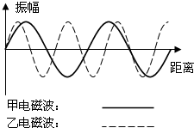
2. 如图所示，AB是凸透镜的主光轴，P、Q、S是在主光轴上的三个位置，把一物体放在Q处，像成在S处；把物体放在S处，凸透镜位置不变，像成在P处。则可判断凸透镜的位置在（ ）
A．P的左边 | B．PQ之间 | C．QS之间 | D．S的右边
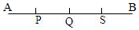

3. 如图所示是用相同的加热装置对a、b、c三种物质加热时，它们的温度随时间变化的图像，其中b、c的质量相同。下列说法正确的是（ ）
A．在t₁～t₂时间内，物质a的温度不变内能不变
B．温度从T₁升高到T₂过程，物质a吸收的热量比物质b的少
C．如果a、b是同种物质，则b的质量小于a的质量
D．物质b的比热容大于物质c的比热容
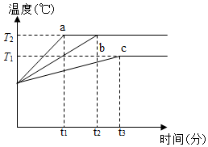
4. 如图所示，用大小为F的力将一个长方体物块压在竖直墙面上保持静止，物块受到的摩擦力为f₁，减小压力，使物块沿竖直墙面匀速下滑，物块受到的摩擦力为f₂，关于f₁和f₂的大小和方向说法正确的是（ ）
A．f₁＞f₂ 两个摩擦力都竖直向上
B．f₁=f₂ f₁竖直向下，f₂竖直向上
C．f₁＞f₂ f₁竖直向下，f₂竖直向上
D．f₁=f₂ 两个摩擦力都竖直向上
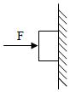
5. 如图所示，电源的输出电压恒定不变，现将一个灯泡L接在离电源很近的AB两点时，灯泡L消耗的功率为25W，若将灯泡L接在离电源较远的CD两点时，灯泡L消耗的功率为16W。假设白炽灯电阻不变，则此时输电导线AC和BD消耗的总功率为（ ）
A．9W B．4W C．2W D．1 W
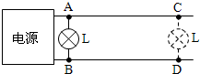

6. 如图所示，三个电阻R₁、R₂、R₃，它们的电阻值均不相等，在A、B之间接一个电源，在C、D之间接一个电流表，电流表的示数为I，将电源、电流表的位置互换，电流表的示数为I´。下面正确的是（ ）
A．I=I´ B．I＞I´ C．I＜I´ D．无法判定
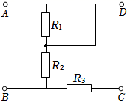
7. 如图所示，容器ABCDE中盛有水，容器壁AB呈倾斜状，有一个小物块Q处于图示状态，并保持静止状态。关于物块Q的受力情况，下面正确的是（ ）
A．只受一个力作用 | B．可能受到两个力作用
C．可能受到三个力作用 | D．可能受到四个力作用
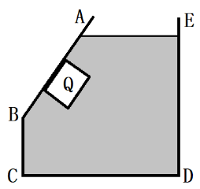
8. 某运动员做蹦极运动，如图甲所示，运动员从O点开始下落，到达A点时，弹性绳恰好处于自由长度，到达B点时，运动员所受弹力恰好等于重力，C点是第一次下落到达的最低点。运动员所受弹性绳弹力F的大小随时间t变化的情况如图乙所示（蹦极过程视为在竖直方向的运动）。下列判断正确的是（ ）
A．运动员在B点的动能小于在C点的动能
B．从B点到C点绳的弹性势能增大
C．t₀时刻运动员动能为0
D．运动员的重力大于F₀
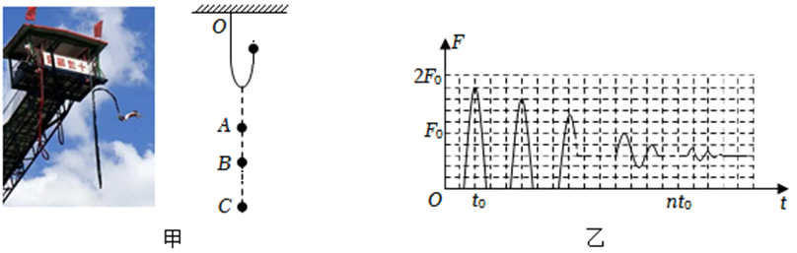
9. 如图所示，电源电压保持不变，小灯泡额定电压为8V（小灯泡电阻不随温度变化）。闭合S₁，断开S₂，滑动变阻器的滑片在a、b之间移动过程中，电压表和电流表的示数变化范围分别是8～0V和0.8～2.4A；闭合S₂，断开S₁，滑动变阻器的滑片在中点时小灯泡正常发光。在保证电路安全的前提下，下列说法正确的是（ ）
A．R₂的阻值为10Ω
B．闭合S₁断开S₂，滑动变阻器R₁消耗的最大电功率为7.2W
C．闭合S₂断开S₁，小灯泡两端电压变化范围为4V～8V
D．闭合S₂断开S₁，整个电路消耗的电功率范围为7.2W～9.6W
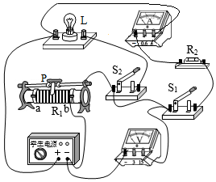
10. 如图甲所示电路，电源电压为6V，滑动变阻器R₁为“20Ω 2A”，闭合开关后：若在电路中再接入一个电流表A₁，调节滑动变阻器使得两个电流表的示数如图乙所示（电流表量程可调节）。电阻R₂的阻值可能为（ ）
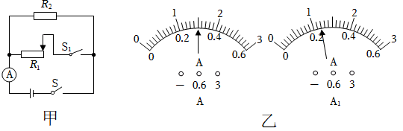
A．5 Ω B．10Ω C．15Ω或20Ω D．20Ω或25Ω
二、填空题（每空2分，共28分）
11. 如图所示，三个相同的玻璃瓶内装有深度不同的水，用嘴贴着瓶口吹气，能吹出不同音调的声音。玻璃瓶发出的声音是由 振动而产生的，音调从高到低依次是 。
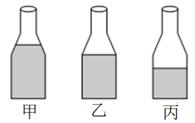

12. 如图所示，在烧瓶中注入刚沸腾的水，塞紧瓶塞，将烧瓶倒置，再用冷水浇烧瓶的底部，可以观察到的现象是 ，说明液体沸点随气压的 。
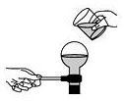
13. 某物理兴趣小组的同学，用天然气给10kg的水加热，同时绘制了如图所示的加热过程中水温随时间变化的图像，若在6min内完全燃烧了0.12kg的天然气（每分钟放热相同），水的比热容为4.2×10³J/（kg•℃），天然气的热值为5×10⁷J/kg。在烧水过程中，0～2 min、2 min～4min、4 min～6min的三个时段中，热效率最高的时间段为 ，该时段的热效率为 ％。
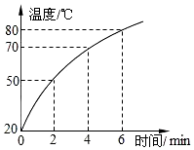
14.如图所示。放置花盆的支架只在A、D两点用螺钉固定在墙壁上，BC保持水平。已知AC长为l₁，CD长为l₂，BC长为l₃，AB长为l₄，花盆的重力为G，重力作用线恰好过BC中点。若不计支架的重力，则D点螺钉对支架的水平拉力F= （用已知量表示）；若要计支架的重力，则D点螺钉对支架的水平拉力F´ F（选填“＞”、“＜”或“＝”）。
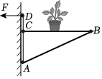
15. 如图甲所示，物体A在平面镜OM中所成的像为A'，A到O点的距离为L，OA连线竖直、OA´连线水平，现将镜面OM绕O点转过90°至OM'，则A'移动的轨迹是以 的圆的一部分。如图乙所示，若ON和OK是相互垂直的两个平面镜，则A通过两个平面镜可以成 个像。
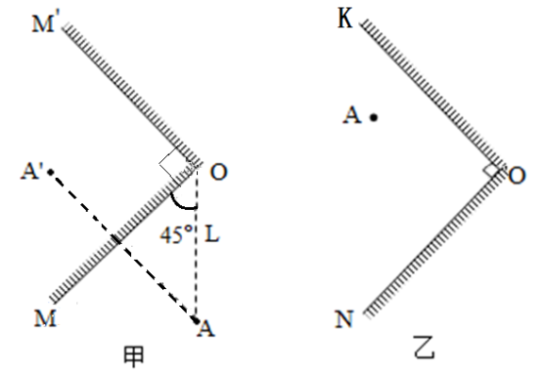

16. 如图所示电路，电源电压和定值电阻的阻值保持不变。当只闭合开关S₁时，电流表示数为0.6A，电阻R₁消耗的电功率为P₁；当只闭合开关S₁、S₃时，电路消耗的总功率为P₂，且P₂=4P₁；当只闭合开关S₂时，电阻R₂消耗的功率为1.8W，则R₁与R₂的阻值之比为 ，电源电压为 V。 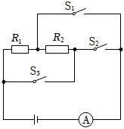

17. 车辆清洗机是利用高压水清洗车辆表面污垢的机器。有一种清洗机的铭牌如表所示。
清洗机正常工作时，清洗一辆汽车平均耗时10min，用水 m³。该汽车清洗机正常工作时的效率是 %。
型号 | CC5020 | 额定压强 | 5×10⁶Pa
电源 | 220V/50Hz | 额定流量 | 20L/min
额定功率 | 2.2kW | 防护等级 | IP25

三、综合题
18.（10分）一个电学黑箱外形如图甲所示，箱体外有四个接线柱，箱盖上有一个塑料滑块，内部元件只有一个滑动变阻器和两个定值电阻，滑动变阻器只有两个接线柱接入电路。
（1）一个探测器，如图乙所示，电源电压为3V，电流表量程为0～0.6A，探测器中阻值为5Ω的电阻R的作用是 保护电路，防止电流过大，烧坏电流表和电源 。
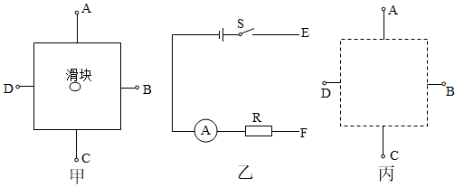
把探测器的E、F端分别与黑箱的接线柱连接，闭合开关，移动滑块，记下的数据如下表：
测试次数 | 与E、F连接的接线柱 | 电流表示数/A
第1次 | A、B | 0.25～0.5
第2次 | A、C | 0.12～0.2
第3次 | A、D | 0.15～0.3
第4次 | B、C | 0.2
第5次 | B、D | 0.3
第6次 | C、D | 0.15
（2）在前三次测试中，有一次未将滑动变阻器调到阻值最大、最小位置，是第 1 次。
（3）滑动变阻器的最大阻值为 10 Ω。
（4）请在图丙中画出黑箱内的电路图，并在定值电阻旁标明其阻值。

19.（共16分）（1）（8分）如图所示，棱长分别为0.2m和0.1m的实心立方体A、B放置在水平地面上，物体A、B的质量均为8kg。小明设想在A、B两物体中选择一个物体，沿竖直或水平方向截取一定质量Δm，并将截取部分置于另一个物体的上表面，使它们对水平地面的压强相等。问：应该选择哪个物体怎样截取？截取的质量Δm是多少？
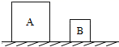

（2）（8分）烧杯中盛有密度不同、不相溶的两种液体甲和乙，另有两块体积相等、密度不同的正方体A和B，用细线相连，缓慢放入烧杯中，静止时两物块恰好悬浮在甲液体中，如图所示。此时若将连线剪断，两物块分别上浮和下沉，再次静止时，物块A有的体积露出液面，物块B有的体积浸在液体甲中。物块A与物块B的密度之比是多少？液体甲与液体乙的密度之比是多少？
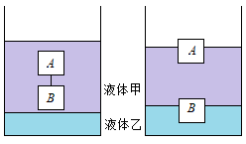

20.（12分）图甲为一简易汽车超速报警电路。电路中，电源电压保持不变，R为定值电阻，R_{c}为速度传感器的探头（相当于一个可变电阻），当车速达到某一值时（即电压表示数为某一值时），电路会报警，提醒驾驶员车速过快。将报警速度设置为120km/h时，在车速从0加速到120km/h的过程中，R_{c}消耗的电功率随电流变化的图像如图乙所示，R_{c}的阻值与车速的关系如图丙所示。
（1）求报警时电压表的示数和R_{c}的阻值。
（2）若需要把报警速度改为100km/h,则需要把R换成多大的定值电阻？
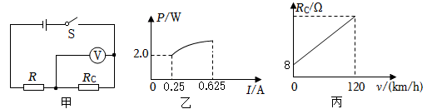

参考答案
一、选择题
1.A 2.B 3.B 4.D 5.B 6.A 7.BD 8.BC 9.BD 10.AD
二、填空题
11. 瓶内空气 甲乙丙 12. 水会重新沸腾 减小而降低 13. 0～2 min 63
14. 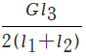 ＞ 15. O为圆心L为半径 3
16. 3∶1 16 17. 0.2 75.8
18.（1）保护电路，防止电流过大，烧坏电流表和电源（2）1（3）10Ω
（4）如上图所示。（（1）～（3）每空2分，（4）4分（建议：错一个电阻扣2分））
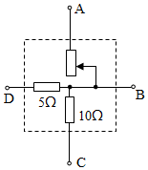
19.（1）A对地面的压强p_{A}=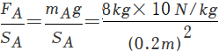=2000Pa
B对地面的压强p_{B}=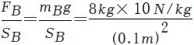=8000Pa
由p_{B}＞p_{A}可知，应从B上截取………..（3分）
若沿竖直方向截取：
由p =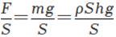=ρgh可知，B剩余部分对地面的压强不变
由p_{A}′=p_{B}′可得，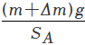=p_{B}
代入数据解得：Δm=24kg＞8kg，不可行………..（2分）
只能沿水平方向截取：
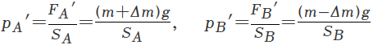
由p_{A}′=p_{B}′可得，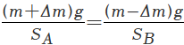
代入数据解得：Δm=4.8kg………..（3分）

（2）设A、B的体积为V，A、B、甲、乙的密度分别为ρ_{A}、ρ_{B}、ρ_{甲}、ρ_{乙}
在第一幅图中：
把AB看成整体，有：F_{AB浮}=G_{AB} →ρ_{甲}2Vg=ρ_{A}Vg +ρ_{B}Vg……①（2分）
在第二幅图中：
对A：F_{A浮}=G_{A} →ρ_{甲}（1-）Vg=ρ_{A}Vg……②（2分）
对B：F_{B浮}=G_{B} →ρ_{甲}Vg+ρ_{乙}Vg=ρ_{B}Vg……③（2分）
由①②③可得：ρ_{A}∶ρ_{B}=1∶2，ρ_{甲}∶ρ_{乙}=2∶3（2分）

20.解：（1）由图丙可知，车速越大R_{c}的阻值越大，当车速为120km/h时，电路报警，电路中电流最小。
由图乙可知，电路中的最小电流I_{最小}=0.25A，此时P_{c}=2.0W
报警时，电压表示数U_{v}=U_{c}=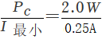=8V………（2分）
此时，阻值R_{c}=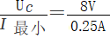=32Ω………（2分）
（2）由图丙知，车速为0时，R_{c}´=8Ω，此时电路中电阻最小电流最大。
由图乙可知，最大电流I_{最大}=0.625A
电源电压U=I_{最大}（R+R_{c}´）=0.625A×R+5V……①
当车速为120km/h时
电源电压U=I_{最小}×R+U_{c}=0.25A×R+8V……②
由①②解得：定值电阻R=8Ω，电源电压U=10V………（4分）
由图丙可知，R_{c}与v是线性关系
车速为100km/h时，有：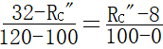
解得R_{c}″=28Ω
由（1）的解答知，电路报警时，电压表的示数为8V
电路中的电流I′=I_{c}″=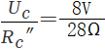=A
定值电阻R′=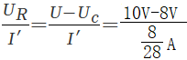=7Ω………（4分）

